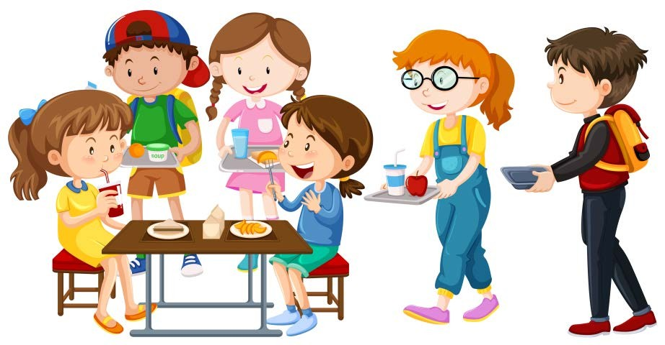Родителям важно знать

Здоровое питание школьника - залог успеха в учебном году!

При организации горячего питания обучающихся 1-4 классов:

 | Бесплатно | За родительские средства
 | Горячий завтрак: горячее блюдо и горячий напиток | Обед
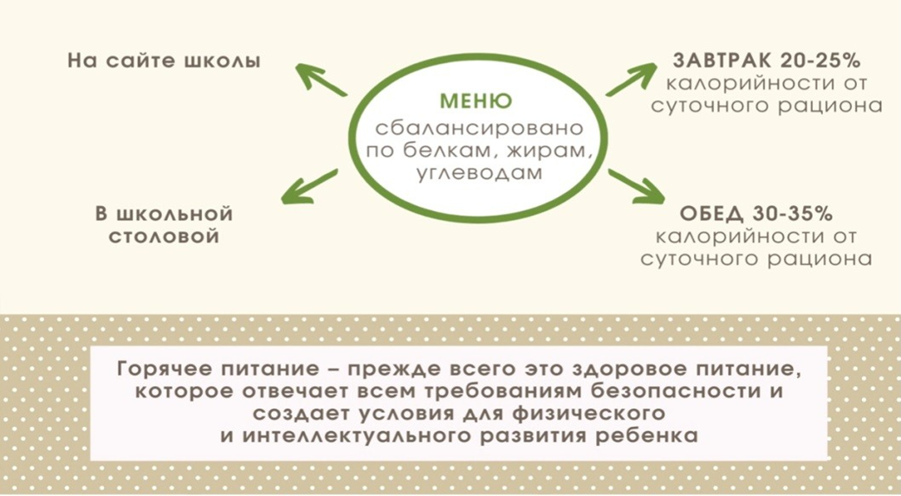

Методические рекомендации по родительскому контролю за горячим питанием в общеобразовательных организациях направлены на соблюдение:

- Интервалов между основными приемами пищи (завтрак, обед и ужин);
- Формирования у детей культуры правильного питания (интерьер обеденного зала, сервировка столов, микроклимат, освещенность);
- Соответствия энергетической ценности ежедневного рациона энергозатратам;
- Рационального распределения суточной калорийности по приемам пищи;
- Сбалансированного и разнообразного питания (Одни и те же блюда не должны повторяться в течение дня и двух смежных дней)

Итоги проверок обсуждаются на общеродительских собраниях и могут явиться основанием для обращений в адрес администрации школы, ее учредителя и оператора питания государственных органов контроля (надзора)
Важно! Порядок проведения мероприятий родительского контроля по организации питания обучающихся (в том числе доступ родителей в столовую школы) регламентируется локальным нормативным актом школы

РОДИТЕЛЬСКИЙ КОНТРОЛЬ ЗА ОРГАНИЗАЦИЕЙ ШКОЛЬНОГО ПИТАНИЯ

Следует обратить внимание на:
  - Соответствие реализованных блюд утвержденному меню

  - Санитарно-технологическое содержание помещения для приема пищи, состояние обеденной мебели, столовой посуды

  - Условия соблюдения правил личной гигиены детьми

  - Наличие у сотрудников, осуществляющих раздачу готовых блюд, чистого халата или фартука, головного убора, рабочей обуви

  - Наличие протоколов лабораторных исследований контроля качества и безопасности поступающей пищевой продукции и выпускаемых готовых блюд.

  - Вкусовые предпочтения детей, удовлетворенность ассортиментом и качеством блюд (по результатам выборочного опроса (анкетирования)‚ детей, с согласия родителей

  - Объем и вид пищевых отходов после приема пищи

  - Проведение мероприятий по информированию родителей и детей о здоровом питании

Продукты, которые НЕ допускаются при организации общественного питания в школе:

- Любые пищевые продукты домашнего (не промышленного) изготовления
- Мясо диких животных, яйца и мясо водоплавающих птиц
- Зельцы, кровяные и ливерные, сырокопченые колбасы, заливные блюда, студни, форшмак из сельди
- Грибы, сало, маргарин, паштеты и блинчики с мясом и с творогом
- Жареные во фритюре пищевые продукты и изделия
- Окрошки и холодные супы
  - Макароны по-Флотски (с мясным фаршем), макароны с рубленым яйцом, яичница- глазунья

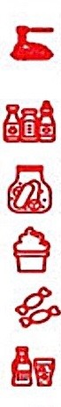
  - Уксус, горчица, хрен, перец острый и другие жгучие приправы
  - Острые соусы, кетчуп, майонез, маринованные овощи и фрукты

  - Кремовые кондитерские изделия (пирожные и торты)
  - Арахис, карамель, в том числе и леденцовая

  - Квас, натуральный кофе, энергетики, газировка, кумыс

Чек-лист родительского контроля организации горячего питания в школе:

- 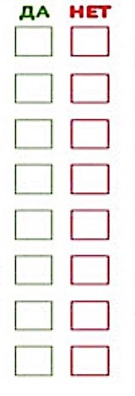Имеются ли в организации меню для всех возрастных групп и режимов работы школы?
•
•
•

•

•
•

•
•
- Вывешено ли цикличное меню (типовое меню на 10-14 дней) на сайт для ознакомления родителей и детей?
- Вывешено ли ежедневое (фактическое) меню для ознакомления родителей и детей?
- В меню отсутствуют повторы в смежные дни?
- В меню отсутствуют запрещенные блюда и продукты?
- Соответствует ли количество приемов пищи регламентированное цикличным меню режиму работы школы?
- Есть ли в организации приказ о создании и порядке работы бракеражной комиссии?
- От всех ли партий приготовленных блюд снимается бракераж (с записью в соответствующем журнале)?

Выявились ли факты не допуска к реализации блюд и продуктов по результатам работы бракеражной комиссии за последний месяц?
Предусмотрена ли организация питания детей с учетом особенностей здоровья (сахарный диабет, пищевые аллергены)
Проводится ли уборка после каждого приема пищи?
Обнаруживались ли в столовой насекомые, грызуны или следы их жизнедеятельности?
Созданы ли условия для соблюдения детьми правил личный гигиены(доступ к раковинам, мылу, средствам для сушки рук)?
Выявлялись ли замечания к соблюдению детьми правил личной гигиены?
Выявлялись ли при сравнении фактического меню с утвержденным меню факты исключения или замены отдельных блюд?
Имелись ли факты выдачи детям остывшей пищи?

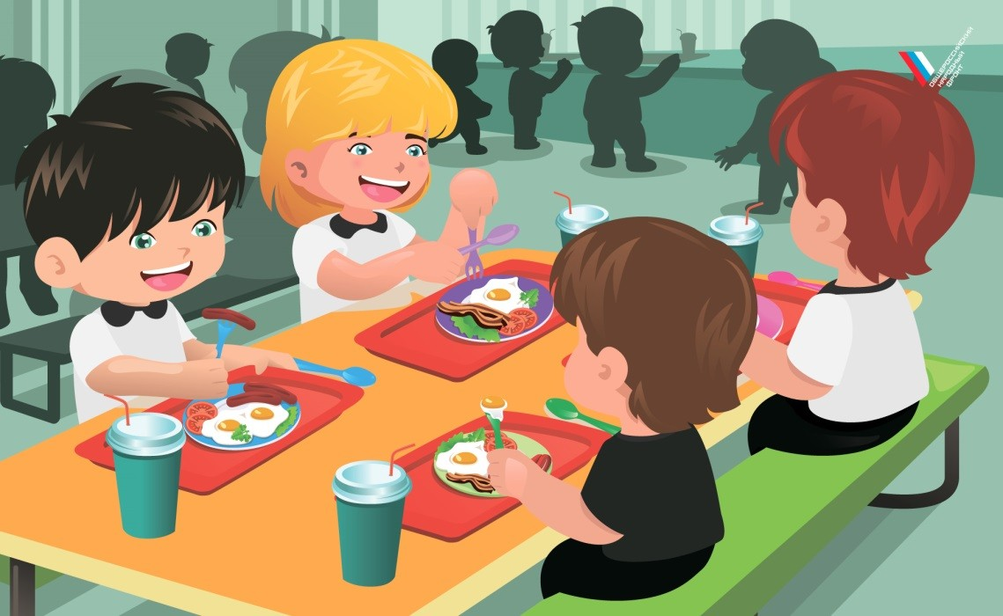
Вы довольны качеством питания в школе?

НАМ ЭТО ВАЖНО

Телефон горячей линии 8(863)85-519-14

